Mô tả đề tài đồ án

IOT VÀ ỨNG DỤNG

(Smart-home)

*Sinh Viên 1: Vương Quốc Việt -14026751*

*Sinh Viên 2: Phan Bảo Trinh - 14127871*

*Giáo Viên Hướng Dẫn: ThS. Nguyễn Thành Thái.*

1. Giới thiệu.
   1. Cách mạng công nghệ 4.0.

**Công nghiệp 4.0** là thuật ngữ dùng để chỉ quá trình phát triển trong quản lý sản xuất và sản xuất dây chuyền, ngoài ra còn được dùng để nói đến cuộc cách mạng công nghiệp lần thứ tư. Thuật ngữ Công nghiệp 4.0 lần đầu tiên được công bố vào năm 2011 bởi một nhóm các đại diện từ các lĩnh vực khác nhau (như kinh tế, chính trị, giáo dục) theo sáng kiến nâng cao năng lực cạnh tranh của Đức trong nền công nghiệp sản xuất. Mục tiêu của nền công nghiệp 4.0 là phát triển các dây chuyền sản xuất tự động. Trong cách mạng công nghiệp 4.0, con người có thể giao tiếp và giám sát thiết bị thay vì vận hành chúng.

AI, Robotic, Big data, Cloud Computing và IoT… là những nhánh phát triển trong nền công nghiệp 4.0, mỗi nhánh đều có vai trò nhiệm vụ riêng biệt. Trong đó, IoT có nhiệm vụ kết nối mọi thiết bị lại với nhau, giúp các thiết bị có thể truyền, nhận dữ liệu thu thập từ các cảm biến, đồng thời kết nối con người với thiết bị.

* 1. Internet of things.

**Internet of Things**(IoT) là một thuật ngữ ám chỉ mạng lưới các thiết bị được kết nối với nhau thông qua Internet, chúng có thể trao đổi dữ liệu với nhau, mở rộng khả năng thu thập dữ liệu thông qua nhiều thiết bị và kịp thời báo hiệu cho con người nếu xuất hiện rủi ro. Ví dụ một ngôi nhà thông minh khi gặp hoả hoạn, các cảm biến sẽ kịp thời phát hiện và lập tức liên lạc tới các trung tâm chữa cháy gần nhất mà không cần phải chờ phản ứng của con người.

* 1. Mô hình IOT.

Mô hình cơ bản của IoT bao gồm 3 phần:

* Cảm biến và thiết bị truyền động: có nhiệm vụ đọc giá trị từ các cảm biến như âm thanh, ánh sáng, nhiệt độ, … và chuyển thành các tín hiệu điện để giúp cho các thiết bị hiểu và đưa ra những hành động hợp lý.
* Kết nối: các tín hiệu đọc được sẽ được truyền tải lên mạng lưới thông qua các phương thức giao tiếp khác nhau như Wifi, Bluetooth, ZigBee, Lora…
* Con người và quy trình: các đầu vào của mạng lưới IoT sẽ được tổng hợp thành một hệ thống bao gồm dữ liệu, con người và các quy trình với mục đích đưa ra quyết định tốt hơn.

Kết quả sau cùng sẽ được hiển thị trên trình duyệt web hoặc thiết bị di động của con người

* 1. Smart home.

**Smart home (ngôi nhà thông minh)** là ứng dụng phổ biến bật nhất, và là chủ đề IoT được tìm kiếm nhiều nhất trên Google. Smart Home là một ứng dụng cho phép bạn giám sát, điều khiển ngôi nhà của mình từ xa thông qua các thiết bị di động, ngoài ra chúng còn có khả năng nhận biết và thực hiện những công việc như bật/tắt điều hoà, đèn, điện khi bạn sắp về nhà. Smart Home có thể nói là một ứng dụng tiện ích, nâng cao chất lượng cuộc sống của mọi gia đình.

1. Mô hình ứng dụng.

Mô hình smart home bao gồm các thiết bị Iot, Cloud, Web.

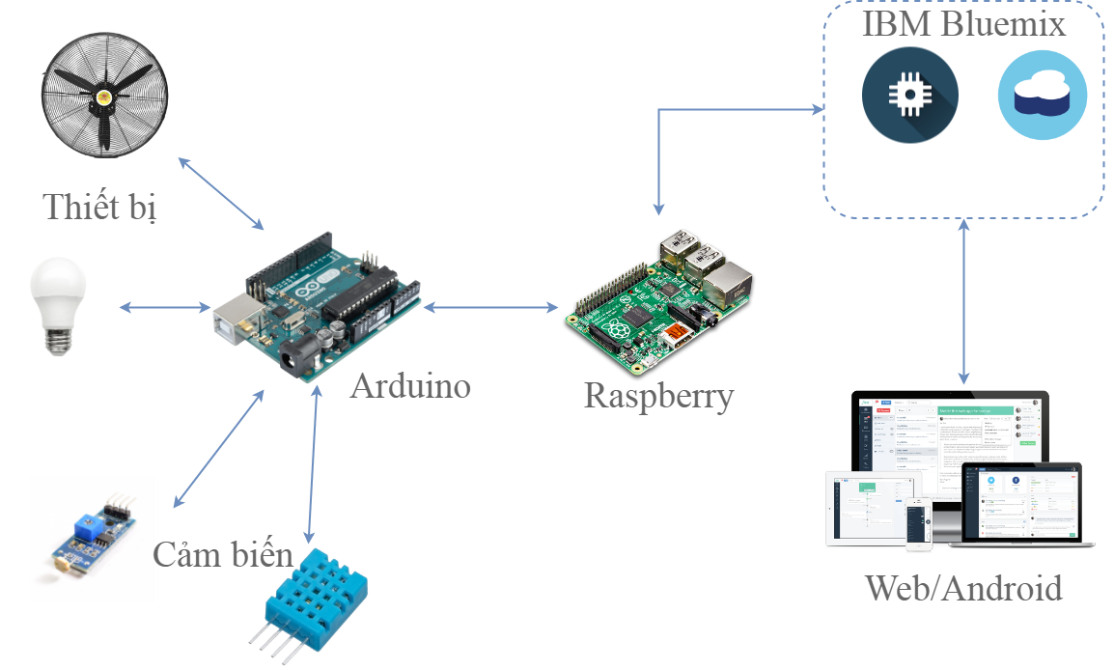

* 1. Thiết bị.

Thiết bị sử dụng bao gồm bóng đèn và quạt. Là các thiết bị thiết yếu đều có trong bất kỳ ngôi nhà nào và thường được người dùng sử dụng nhất. Vì phạm vi đồ án nên quạt sẽ được thay thế bằng bóng đèn để phù hợp với kinh phí thực hiện.

* 1. Cảm biến.

Sử dụng hai loại cảm biến là cảm biến độ ẩm, nhiệt độ và cảm biến ánh sáng để thu thập dữ liệu. Cảm biến nhiệt độ sẽ thu thập dữ liệu về nhiệt độ trong nhà. Cảm biến ánh sáng sẽ cung cấp dữ liệu về ánh sáng. Mục đính thu thập dữ liệu phân tích và tự động hóa các thiết bị trong nhà theo điều kiện nào đó.

* 1. Arduino.

Arduino đóng vai trò là thiết bị nhận dữ liệu từ cảm biến và điều khiển thiết bị trong một căn phòng.

* 1. Raspberry.

Đây là server để thu thập dữ liệu từ các phòng thông qua arduino và điều khiển các thiết bị đó. Ngoài ra, nó còn đảm nhận vai trò gửi dữ liệu cho cloud và nhận lệnh từ bên ngoài để điều khiển các thiết bị.

* 1. IBM Bluemix.

IBM Bluemix là một nền tảng điện toán đám mây của IBM. Với phạm vi đồ án sẽ sử dụng Internet of Things Platform và Cloudant để kết nối với raspberry và lưu dữ liệu thu thập được. Internet Of Things Platform còn giúp người dùng cuối xem thông tin dữ liệu và điều khiển thiết bị qua internet thông qua Web Service.

* 1. Web/ Android.

Thông qua các thiết bị truy cập internet thông dụng như laptop, smart phone,...thì người dùng có thể điểu khiển cũng như xem thông tin dữ liệu của ngôi nhà.

1. Mô tả ứng dụng.

Ứng dụng sẽ cung cấp cho người dùng một giao diện web hiển thị các thông số của ngôi nhà và các nút bấm cho phép điều khiển các thiết bị đã kết nối.

Tự động hóa với bật tắt các thiết bị dựa trên điều kiện cụ thể hoặc người dùng tự cái đặt như bật/tắt đèn khi thời gian chuyển từ ngày sang đêm và ngược lại.

Thu thập thông tin của ngôi nhà và lưu trữ lại.

Kết nối và sử dụng công nghệ điện toán đám mây, đồng bộ hóa các thiết bị.

1. Lợi ích.

Tự động hóa các thiết bị.

Giám sát, điều khiển các thiết bị trong ngôi nhà bất cứ mọi nơi có internet.

Với nền tảng điện toán đám mây giúp giảm chi phí duy trì, bảo trì và an ninh.

1. Thiết bị.

Các thiết bị phần cứng sử dụng:

1. Arduino Uno.
2. Raspberry.
3. Bóng đèn.
4. Bóng đèn LED (Thay thế quạt).
5. Cảm biến ánh sáng.
6. Cảm biến nhiệt độ, độ ẩm.